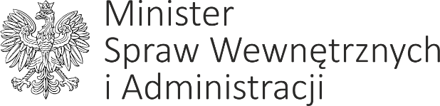

DP-WL-0231-4/2021/EM Warszawa /elektroniczny znacznik czasu/

Według rozdzielnika
Szanowni Państwo,

Stosownie do postanowień § 35 uchwały nr 190 Rady Ministrów z dnia 29 października 2013 r.
– Regulamin pracy Rady Ministrów (M.P. z 2016 r. poz. 1006, z późn. zm.) w załączeniu przekazuję
projekt zarządzenia Prezesa Rady Ministrów zmieniającego zarządzenie w sprawie utworzenia Międzyresortowego Zespołu do Spraw Zagrożeń Terrorystycznych.
Uprzejmie proszę o zajęcie stanowiska względem ww. projektu w terminie 5 dni od dnia otrzymania niniejszego pisma, a w przypadku zgłoszenia uwag, przekazanie ich również w wersji elektronicznej na adres: dep.prawny@mswia.gov.pl. Brak stanowiska we wskazanym terminie zostanie uznany za uzgodnienie projektu.

Łączę wyrazy szacunku,

Minister Spraw Wewnętrznych i Administracji
z up. Maciej Wąsik
Sekretarz Stanu
(podpisano kwalifikowanym podpisem elektronicznym)

Załącznik: projekt zarządzenia, uzasadnienie, osr.

Otrzymują:
- Pan Mateusz Morawiecki – Prezes Rady Ministrów, Minister Cyfryzacji
- Pan Jarosław Kaczyński – Wiceprezes Rady Ministrów
- Pan Piotr Gliński – Wiceprezes Rady Ministrów, Minister Kultury, Dziedzictwa Narodowego i Sportu
- Pan Jarosław Gowin – Wiceprezes Rady Ministrów, Minister Rozwoju, Pracy i Technologii
- Pan Jacek Sasin – Wiceprezes Rady Ministrów, Minister Aktywów Państwowych
- Minister Edukacji i Nauki
- Minister Finansów, Funduszy i Polityki Regionalnej
- Minister Infrastruktury
- Minister Klimatu i Środowiska
- Minister Obrony Narodowej
- Minister Rodziny i Polityki Społecznej
- Minister Rolnictwa i Rozwoju Wsi
- Minister Sprawiedliwości
- Minister Spraw Zagranicznych
- Minister Zdrowia
- Minister do Spraw Unii Europejskiej
- Pan Michał Cieślak – Minister – Członek Rady Ministrów
- Pan Michał Dworczyk – Minister – Członek Rady Ministrów
- Pan Mariusz Kamiński – Minister – Członek Rady Ministrów
- Pan Łukasz Schreiber – Minister – Członek Rady Ministrów
- Pan Michał Wójcik – Minister – Członek Rady Ministrów
- Koordynator Oceny Skutków Regulacji w Kancelarii Prezesa Rady Ministrów
- Prezes Rządowego Centrum Legislacji

